大数据理论与云计算技术实验报告
题目：实验2-熟悉常用的HDFS操作

姓名：卢逸飞
日期：2021年10月5日

实验环境
操作系统：Linux (Ubuntu 21.04)
Hadoop版本：3.3.1
JDK版本：1.8
Java IDE：Intellij Idea Ultimate 2021.2

实验内容与完成情况

任务1：编程实现以下指定功能，并利用Hadoop提供的Shell命令完成相同任务：
- 向HDFS中上传任意文本文件，如果指定的文件在HDFS中已经存在，由用户指定是追加到原有文件末尾还是覆盖原有的文件；
# 假定上传/usr/local/hadoop下的README.txt到HDFS的input文件夹中。查看文本文件是否存在：
# 文本文件不存在，直接上传
# 现在修改本地README.txt内容，欲再次上传，查看
# 查看本地文件内容
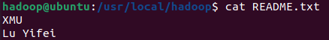
# 查看HDFS上的文件内容
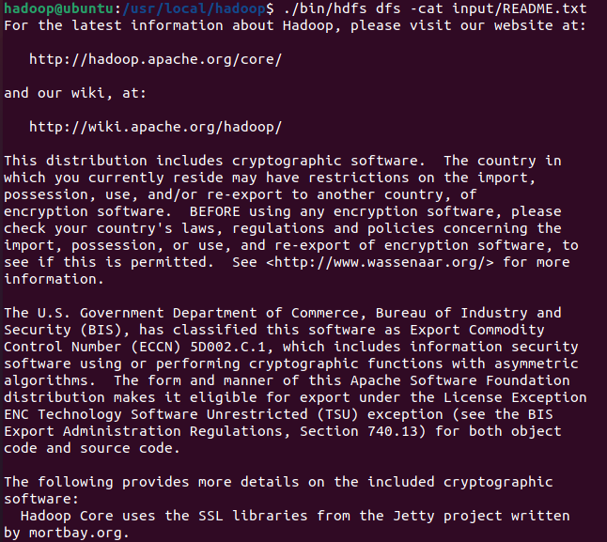
# 追加后查看内容
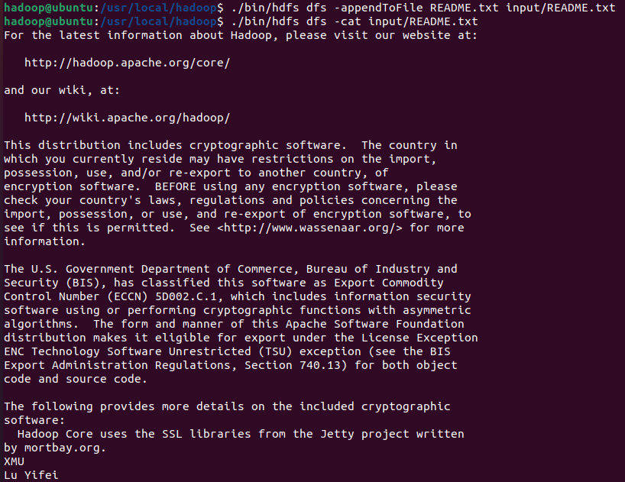
# 覆盖后查看内容

- 从HDFS中下载指定文件，如果本地文件与要下载的文件名称相同，则自动对下载的文件重命名；
# 假定要下载README.txt到/home/hadoop中
# 由于原来已经有了README.txt，可以看到它新创建了README2.txt


- 将HDFS中指定文件的内容输出到终端中；
# 输出input/README.txt的内容

- 显示HDFS中指定的文件的读写权限、大小、创建时间、路径等信息；
# 显示input/README.txt的信息

- 给定HDFS中某一个目录，输出该目录下的所有文件的读写权限、大小、创建时间、路径等信息，如果该文件是目录，则递归输出该目录下所有文件相关信息；
# 显示input/目录下的信息
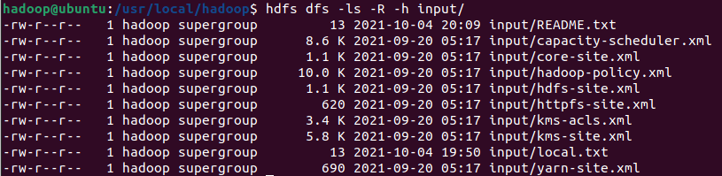

- 提供一个HDFS内的文件的路径，对该文件进行创建和删除操作。如果文件所在目录不存在，则自动创建目录；
# 创建dir1/dir2/filename并删除
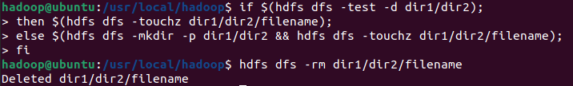

- 提供一个HDFS的目录的路径，对该目录进行创建和删除操作。创建目录时，如果目录文件所在目录不存在则自动创建相应目录；删除目录时，由用户指定当该目录不为空时是否还删除该目录；
# 创建目录，最下方是新创建的，省略后面的目录
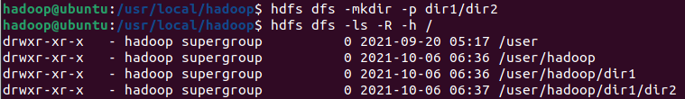
# 删除目录，dir1/dir2已经被删除
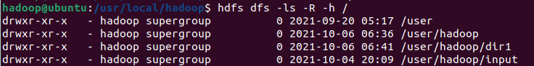
# 目录非空时上面会报错，可以用下面的语句
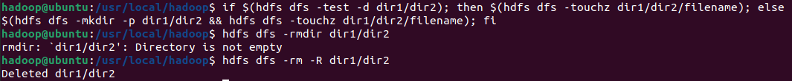

- 向HDFS中指定的文件追加内容，由用户指定内容追加到原有文件的开头或结尾；
# 追加到结尾第（1）题已经给出
# 追加到开头，先下载到本地
# 将README2的内容追加到README开头
# 此时README2的内容即为README2+README
# 再上传到HDFS上的input/README即可
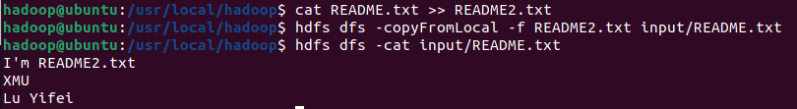

- 删除HDFS中指定的文件；
# 见第（6）题

- 删除HDFS中指定的目录，由用户指定目录中如果存在文件时是否删除目录；
# 见第（7）题

- 在HDFS中，将文件从源路径移动到目的路径。
# 将input/README.txt移动到dir1并重命名为README2.txt

任务2：编程实现一个类“MyFSDataInputStream”，该类继承“org.apache.hadoop.fs.FSDataInputStream”，要求如下：
- 实现按行读取HDFS中指定文件的方法“readLine()”，如果读到文件末尾，则返回空，否则返回文件一行的文本。
- 实现缓存功能，即利用“MyFSDataInputStream”读取若干字节数据时，首先查找缓存，如果缓存中有所需数据，则直接由缓存提供，否则向HDFS读取数据。
- 查看Java帮助手册或其它资料，用“java.net.URL”和“org.apache.hadoop.fs.FsURLStreamHandlerFactory”编程完成输出HDFS中指定文件的文本到终端中。

// Answer for (1) & (2)
import java.io.BufferedReader;
import java.io.InputStream;
import java.io.InputStreamReader;
import org.apache.hadoop.conf.Configuration;
import org.apache.hadoop.fs.*;

public class MyFSDataInputStream extends FSDataInputStream {
private static MyFSDataInputStream myFSDataInputStream;

public MyFSDataInputStream(InputStream in) {
super(in);
}

public static void main(String[] args) {
try {
Configuration conf = new Configuration();
conf.set("fs.defaultFS","hdfs://localhost:9000");
conf.set("fs.hdfs.impl","org.apache.hadoop.hdfs.DistributedFileSystem");
FileSystem fs = FileSystem.get(conf);
Path file = new Path("README.txt");
FSDataInputStream getIt = fs.open(file);
BufferedReader br = new BufferedReader(new InputStreamReader(getIt));
String content=null;
while((content = br.readLine())!=null)
{
System.out.println(content);
}
br.close();
fs.close();
}
catch (Exception e) {
e.printStackTrace();
}
}
}
// This is the result:
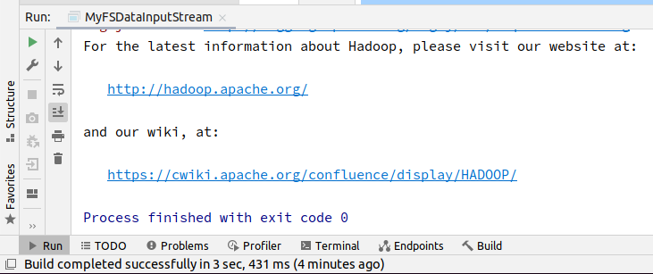
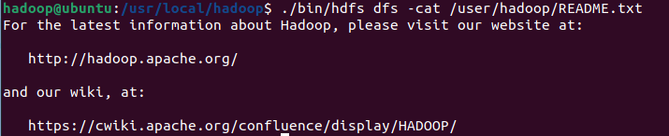

// Answer for (3)
import org.apache.hadoop.fs.*;
import org.apache.hadoop.io.IOUtils;
import java.io.*;
import java.net.URL;

public class HDFSApi {
static {
URL.setURLStreamHandlerFactory(new FsUrlStreamHandlerFactory());
}

public static void main(String[] args) throws Exception {
String remoteFilePath = "/user/hadoop/README.txt";
InputStream in = null;
try {
in = new URL("hdfs", "localhost", 9000, remoteFilePath).openStream();
IOUtils.copyBytes(in, System.out, 4096, false);
}
finally {
IOUtils.closeStream(in);
}
}
}
// This is the result:
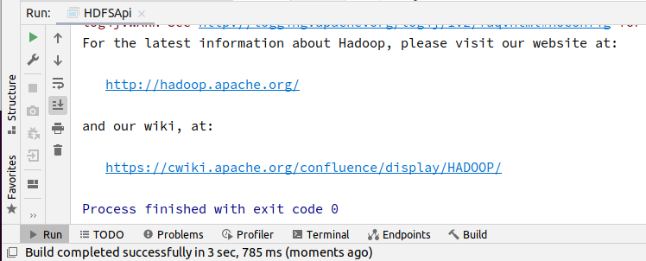

出现的问题及解决方案
问题：在写任务1的第二小题时，报错。
原因：此题是我通过搜索得出的结果，在做第一题时是用./bin/hdfs，但是第二题是直接用hdfs。
解决方案：添加路径至环境变量。
（1）运行vim ~/.bashrc，输入i，进入编辑模式。
（2）在最后添加export PATH=$PATH:/usr/local/hadoop/bin。
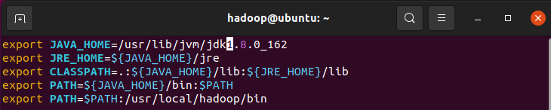
（3）按ESC，然后输入:wq!保存退出。
（4）输入source ~/.bashrc，令其生效。
至此，未来需要键入./bin/hdfs都可简化为hdfs，提高输入效率。

